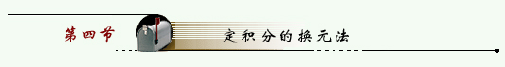
例1 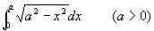
解 先求出被积函数的一个原函数，令 ，则
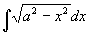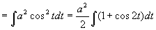
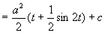
= 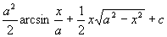
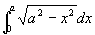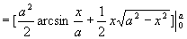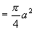
下面用另一种方法求解，令 ，
当 时， ， 时， 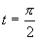，有
= 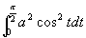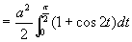
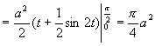
显然，后一种方法比第一种方法更简便，下面给出定积分的换元积分法。
定理 设函数 在区间 上连续，函数 满足
（1） ；
（2） 在 （或 ）上单值单调，且有连续导数，
则有 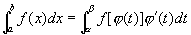
例2 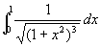
解 令 则 ；当 时， ， 时，
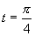 ，于是
原式= 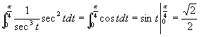
换元公式也可反过来使用，由 引入新变量 ，
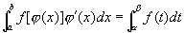
看下例
例3 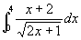
解 令 ， 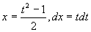，当 时， ； 时，
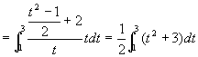
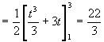
注意：1. 用定积分换元法时,在变换积分变量的同时也要变积分限；但对应于不定积分中的第一类换元法（凑微分法），当代换没有具体写出新变量时，积分限不用变，
如
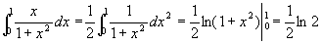
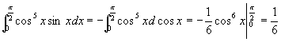
2. 使用换元法时要注意条件，
如
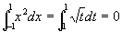 （ 令 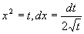） 错，因 时，
不是单值的。
例4 设 在 上连续，证明：
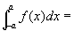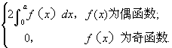
证明：
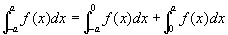
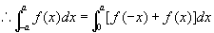
为偶函数时， 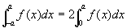
为奇函数时， 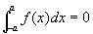
这个公式要记住。
如（1） 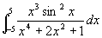=0
（2） 在 上连续，且 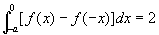，
则 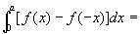
例5 计算 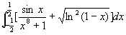（为对称区间，被积函数第一项为奇函数）
解 原式 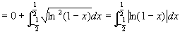
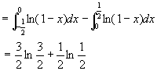
例6 设 是以 为周期的连续函数，证明：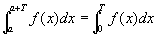
证明： 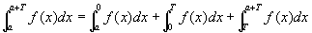
而 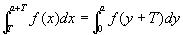 （）
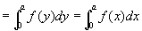
所以
例7 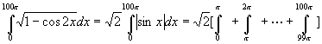
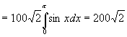
此题利用了周期性， 的周期为 。
例8 设 为连续函数，证明：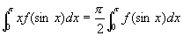
证明：令 ，
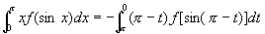
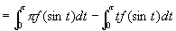
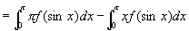
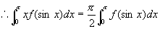
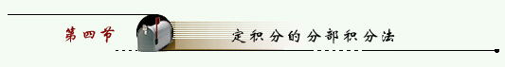
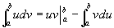和 取法同不定积分
例9 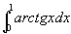
解 原式 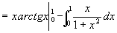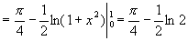
例10 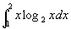
解 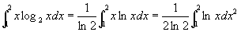
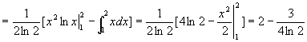
例11 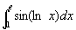
解 原式 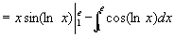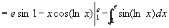
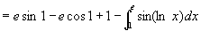
所以，原式 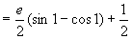
例12 设 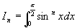，证明：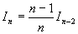 。
证明：设
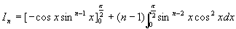
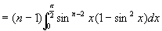
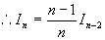
例13 证明：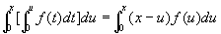 ，其中 在所考虑的区间上
连续。
分析：所要证明的等式左端，其被积函数是一个变上限积分函数 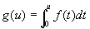，而 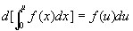，所以等式左端应用分部积分公式后就可化掉一个积分号。
证明 用分部积分法有
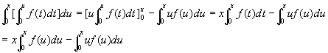
所以
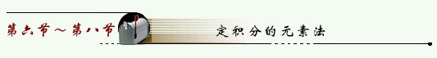
从上一章求曲边梯形的面积及变速直线运动物体的距离问题中看到，可利用定积分来计算几何、物理等问题中的某些待求量。
一般，设实际问题中的所求量 U 是一个与变量 的变化区间 有关的量，且量
U 对区间 具有可加性，即 ，部分量 可表示成 ，则可考虑用定积分来求量 U 。
具体做法是：
（1）根据具体问题选取适当的坐标和积分变量 ，并确定它的变化区间 ；
（2）将 分割成若干个小区间，任取一个代表区间 ，求出这个区间上 △U 的近似表达式：构造一个在 连续的函数 使 △ ，把 称为 U 的元素记为： ；
（3）所求量 U 等于 U 的元素在 上的积分 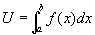
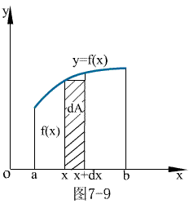
这种方法称为元素法或微元法。
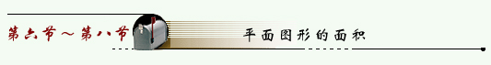
1. 直角坐标情形
（1）由曲线 与 轴在区间 段所围图形的面积为
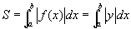
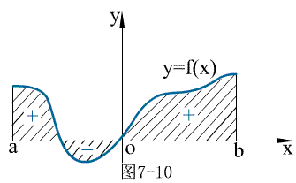
（2）设 在区间 连续，由曲线 、 与 所围图形的面积为 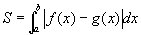
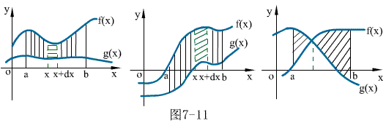
（3）设 在 上连续，由曲线 、 与 所围图形的面积为 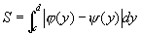
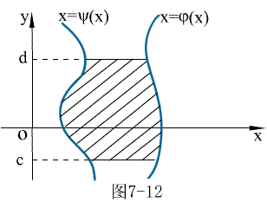
（上面公式不用背，可用定积分的元素法推出）
例1 计算由两条抛物线： 所围成的图形的面积。
解法一 用定积分几何意义
（1）画草图，定出图形的范围。
（2）求曲线的交点。解 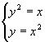得
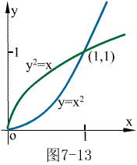
选
为积分变量
（3）用定积分表达所求面积。
所求面积等于两曲边梯形面积之差：
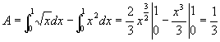
解法二 元素法
（1）作图、求曲线交点（同上），取 为积分变量，
（2）求面积元素
（3）积分 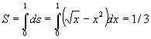
例2 求由曲线 及 所围成的面积。
解法一 作图，求出两曲线交点是（2，-2），（8，4）取 为积分变量， 。
时， ， 时，
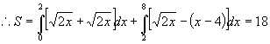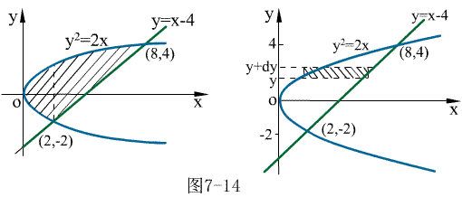
注意：在不同的区间内面积元素不同，要分区间积分。
解法二 选 为积分变量， ，在 上，
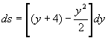
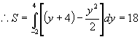（ 选 为积分变量时被积函数的自变量为 ）
可见，适当的选取积分变量可以简化计算。

